示波器浮地测量的危害
来源：互联网
很多工程师有这样的一个习惯：当要测量高压信号时，习惯性的把电源插头的保护地断开，使用普通无源探头直接进行高压的浮地测量，结果就是“啊，我被电到了！”。是的，你不是被美女“电”到了，你是真的被“电”到了，那到底为什么会产生这种触电现象呢？对于浮地测量，你了解多少呢？
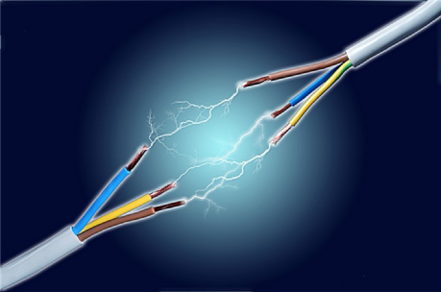

浮地测量
通过将示波器的电源插头的保护地人为断开（可以用两芯电源插排供电）或使用隔离变压器的方法对示波器供电，达到断开测量回环的目的，实现“浮地”测量，如图1所示。
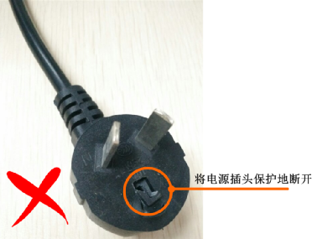
图1示波器电源插头地线断开
电源插头的保护地线可以避免漏电事故的发生或者防止强电对人体产生的危害，如果只有火线和零线，那么当操作人员触碰到高压电时，强电流将无法通过地线把电流通到地，而是直接通过人体到地，导致发生触电事故。

图2 人体触电
那么将电源插头的保护地断开后会有什么样的影响呢？请看下文。
1、110V触电
Y电容是跨接在电源的火线和地线，零线和地线的电容，如图3所示，主要起到滤波保护的作用，并抑制共模干扰，其属于安规电容，电容器失效后不会导致电击，不会危机人身安全。
示波器的金属壳体（内部屏蔽壳和裸露在外的BNC头）与电源插头的保护地接在一起，当电源插头保护地断开时，220V电压经Y电容分压，中间110V电压直接加在示波器金属壳体上，即金属壳体上存在110V交流电压，当人触碰到带电区域时则会发生被针扎一样的触电现象，虽不会危机人身安全，但是也属于危险操作。
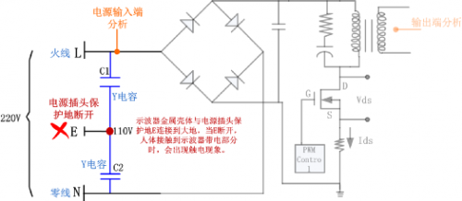
图3 Y电容分压电路
3、人体电击危险
从图4可以看出，将示波器插头的保护地断开后，直接使用普通无源探头与被测高压模块相连，也就是示波器金属壳体（内部屏蔽壳和裸露在外的BNC头）、探头接地端和被测高压模块负端在同一电平上，都相对大地浮空，具有一定的高压V（如图4所示的浮地电压V）。
当人体直接触碰示波器导电部分时就相当于直接接触被测高压模块，导致高压电流直接经过人体流入大地，可能导致严重的人身伤害，甚至导致死亡！因此“浮地”测量是非常危险的做法，不得进行此类操作。
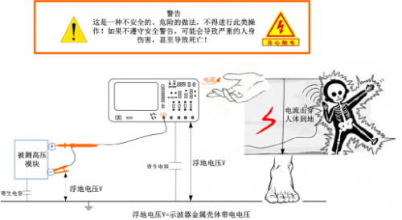
图4浮地测量危害
4、参数测量不准确
如图4所示，当进行浮地测量时，示波器电源与大地之间会产生很大的的寄生电容和寄生电感。在较高频率上，断开电源线的保护地可能并不会断开接地环路，所以在测量时除了测探头两端之间的回路信号，还会加入“虚拟”接地环路的信号，由此发生的振铃会使信号失真，导致测量数据不准确，如图5所示。
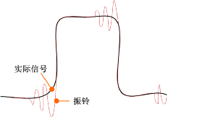
图5 振铃现象
5、示波器和被测电路损坏
高压情况：由于示波器与真实地之间存在较高的浮地电压，电荷会积累到示波器的绝缘装置上，这是一种隐形的危害，会使示波器在以后的使用中发生故障。由于探头的地是与示波器内部的地相连，也就是和外壳相连，当示波器外壳带的电荷较多时，会导致烧坏探头，最终引发一系列事故。
高寄生电容情况：由于高寄生电容的存在，被测器件会有小火花的现象，也可能会损坏被测电路。
通过以上的介绍，浮地测量是一种既不安全，又不准确的高压测量方式，建议使用高压差分探头进行安全有效的高压测量。ZP1000D高压差分探头最大可测峰值为1300V的高压电，即高压带隔离的作用，可测量差分信号、高压信号和高压差分信号。
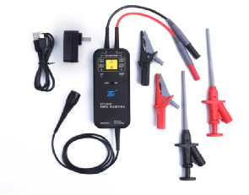
图6 高压差分探头

